维普毕业设计（论文）管理系统

浙江师范大学行知学院

用户操作手册
（完整流程操作）

重庆泛语科技有限公司
二〇二一年七月十九日

目录
一、 系统登录 2
二、个人信息填写 3
三、评阅教师评分 4

系统登录
打开网址http://vpcs.cqvip.com/organ/lib/xzzjnu/，选择“毕业论文（设计）登录”，输入账号和密码（账号一般为学号/工号，初始密码：123456），点击登录即可。
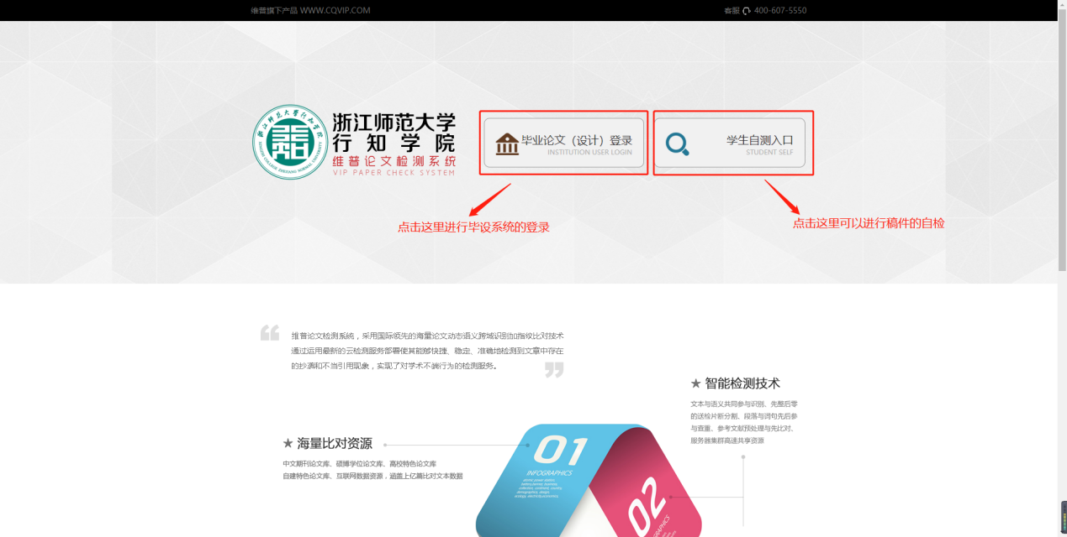
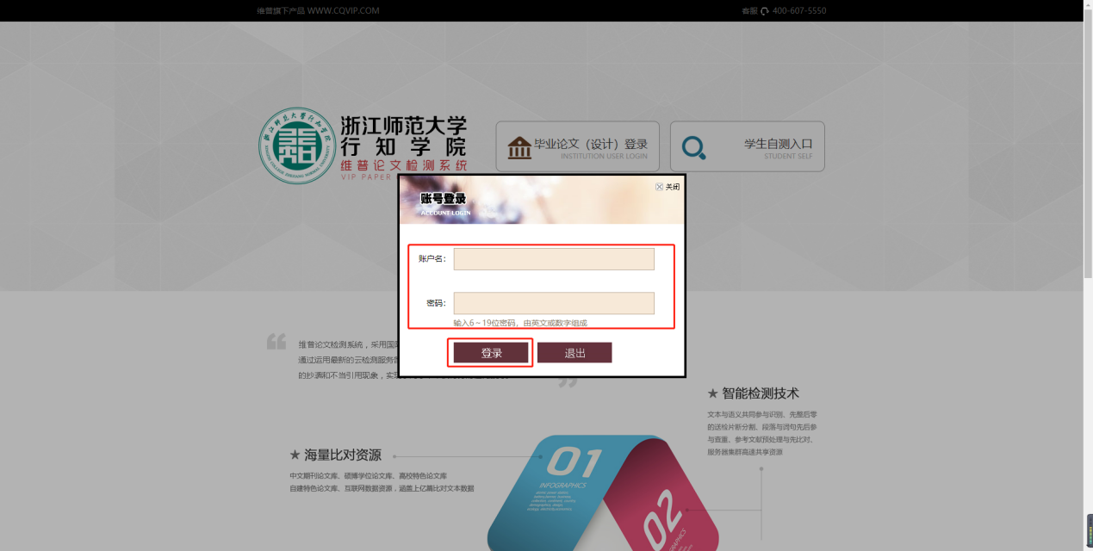
首页：登录后进入首页（教师有多个角色的还需要选择一次角色），所有角色可以看到工作流，工作流的作用如图所示：
注：由于学校的不同学院有不同的流程，老师角色的工作流是无法进行图中的跳转操作的（主要原因是老师可能在不同的学院/专业上），只做流程展示，但学生角色不受影响，可进行待处理业务的跳转操作。
学生（不同专业学生有不同的流程，图中仅作示例）：
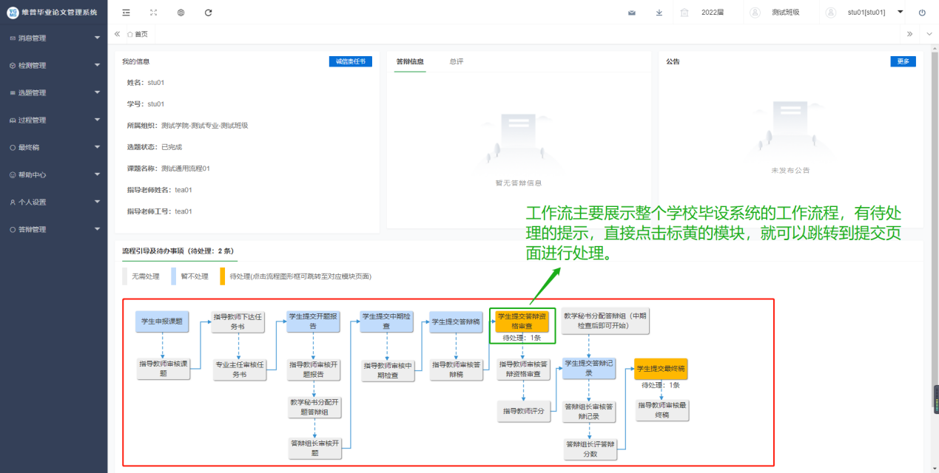
教师：
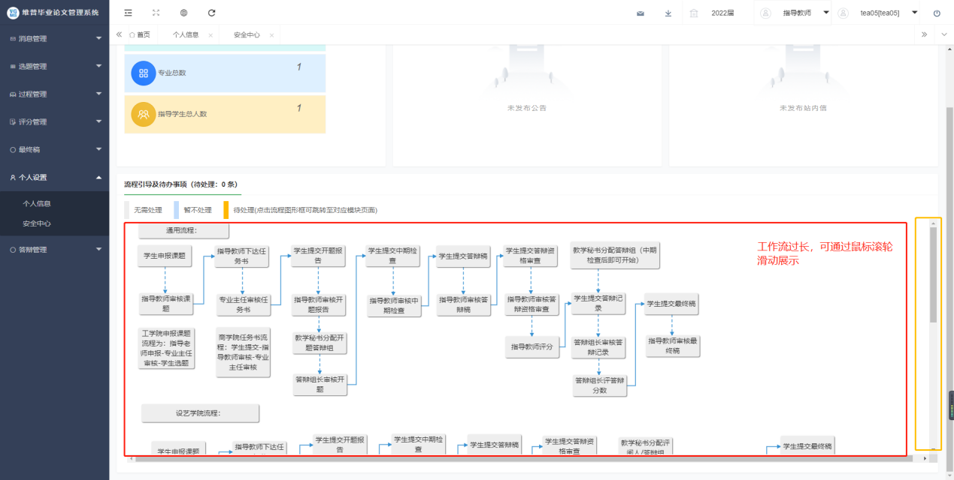

二、个人信息填写
第一步：点击左侧菜单进入“个人设置——个人信息”，这里可以填写自己的个人信息、电子签名等。
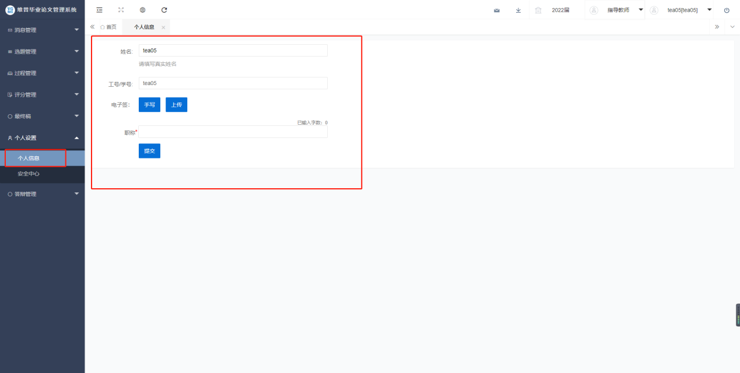
第二步：可根据自己需求在安全中心中进行绑定安全邮箱、开启待办消息提醒、绑定手机号、绑定微信、密码修改等操作。
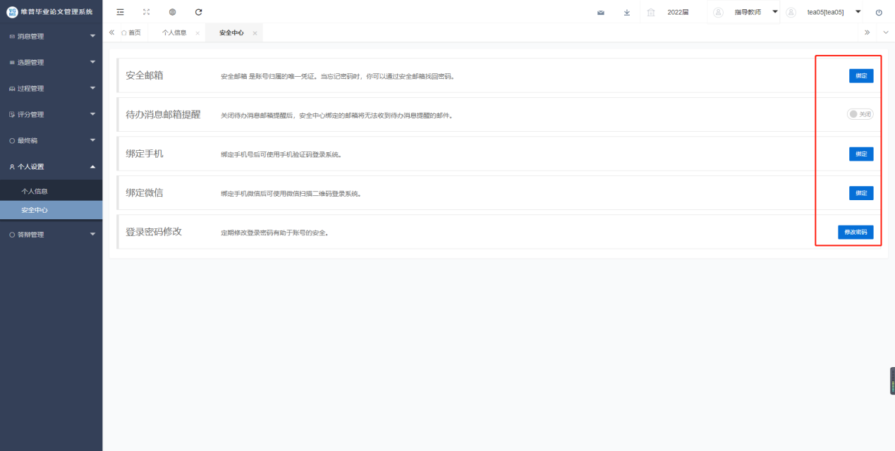

三、评阅教师评分
操作与指导教师评分环节一致。（列表：评分管理—答辩稿评阅评分）
